Anne und die Weihnachtslieder (Teil 2)

Stern über Betlehem

Obwohl Anne am Samstag länger schlafen könnte, ist sie schon sehr früh wach. Sie stellt sich ans Fenster und schaut sich den Morgen-Himmel an. Bald wird es Tag werden und die Sterne verblassen. Annes Papa kennt sich gut aus mit den Sternen und hat ihr erklärt, wo man den Morgenstern finden kann.

Als Anne am Himmel den Morgenstern sucht, entdeckt sie ein merkwürdiges Funkeln im Kirschbaum. Tatsächlich, dort blinkt und leuchtet etwas in den Ästen! Anne rennt zu ihrem Vater und weckt ihn auf: „Papa, Papa! Ein Morgenstern ist vom Himmel gefallen und hängt im Kirschbaum!“ „Aber Anne“, antwortet ihr Vater, „es ist erst halb acht! Noch keine Zeit für Geschichten! Lass mich noch ein wenig schlafen!“ „Doch, Papa! Es stimmt! Keine Geschichte!“ Mit müden, verschlafenen Augen tappt Annes Vater ans Fenster. „Ich sehe nichts!“, sagt er müde. „Du musst auch deine Brille aufsetzen!“ antwortet Anne. „Ach, so!“ Dann kann auch er es entdecken: „Tatsächlich, da glänzt und funkelt etwas im Baum. Anne, wir ziehen uns an und schauen nach!“

Mit dicken Winterjacken ausgerüstet, stehen sie unter dem Kirschbaum und staunen: Hin und her tanzt im Wind ein glitzernder Stern und darunter wieder ein kleiner Tonkrug.

Papa nimmt Anne auf die Schultern – und Anne muss sich ganz „lang“ machen, dann kann sie den Stern erreichen. Wieder in der warmen Stube, betrachten sie sich genau ihren Fund: Ein funkelnder, goldener Stern. Aber was steckt im Tonkrug? Der Deckel ist wieder fest mit Wachs verklebt. Papa denkt laut nach: „Ich lass heißes Wasser drüber laufen, dann können wir den Deckel abnehmen.“ Aber bei dieser Aktion kommt wieder ein wenig Wasser in den Krug. Als sie den alten, gelblichen Zettel herausholen, sind wieder einige Buchstaben verwischt.

Geschrieben ist er für eine An …… . Das könnte Anja, Annette, Annkathrin oder Anton heißen. Vielleicht auch Anne? Und wer ist dieser Ni …..?

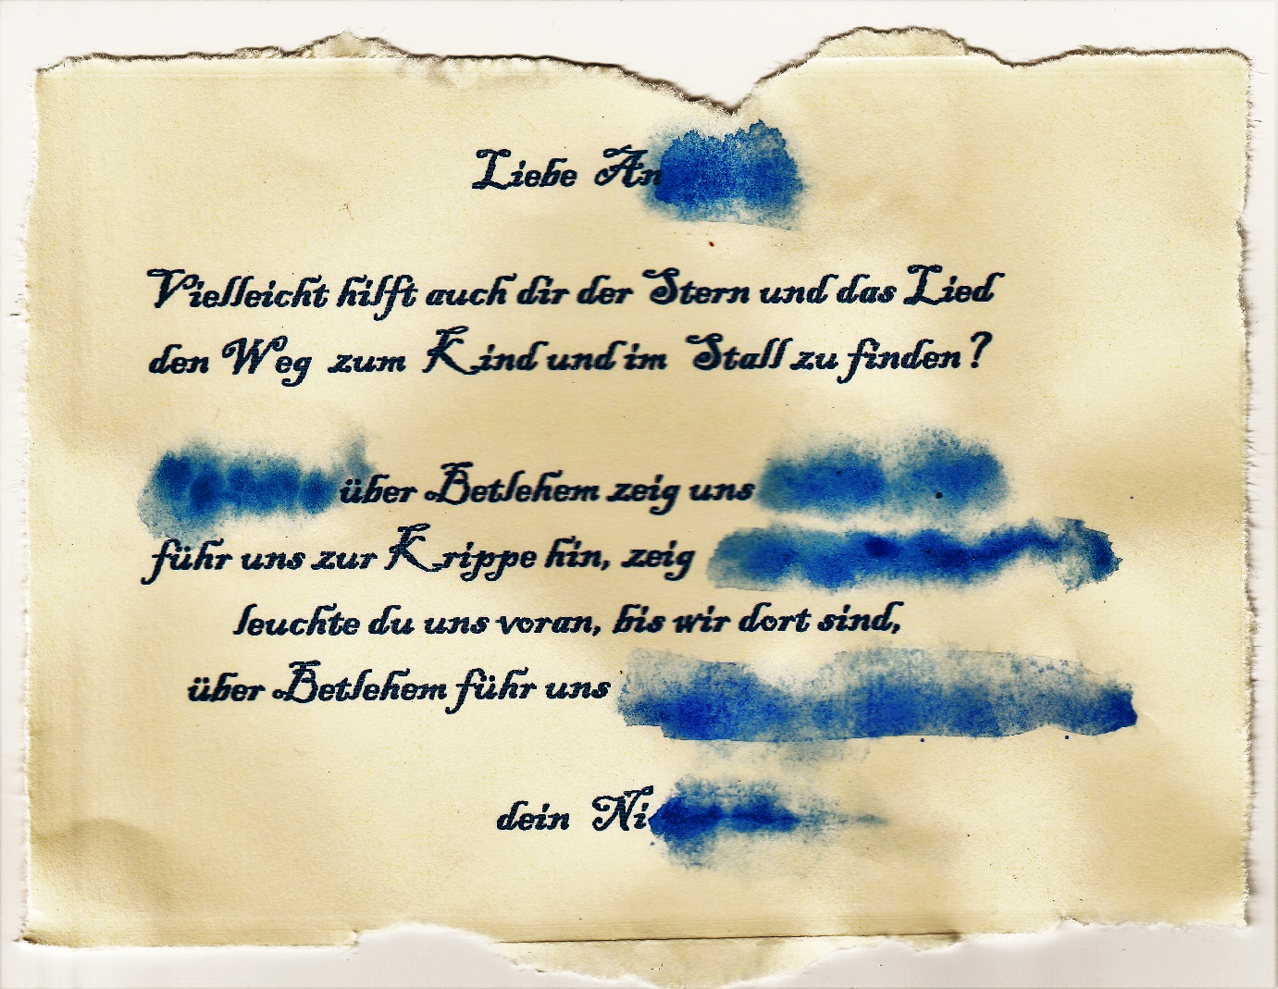

Auch Mama ist inzwischen wach geworden. Sie sagt: „Das Lied kenne ich. In unserem Adventskalender ist es abgedruckt.“ Am Abend spielt Opa Niko auf dem Klavier das Lied vor und bald singt die ganze Familie:

Stern über Betlehem, zeig uns den Weg,
führ uns zur Krippe hin, zeig, wo sie steht,
leuchte du uns voran, bis wir dort sind,
Stern über Betlehem führ uns zum Kind.

